Bài 12.2. Điều khiển thiết bị IoT từ Home Assistant qua MQTT

Giao diện trên home assistant

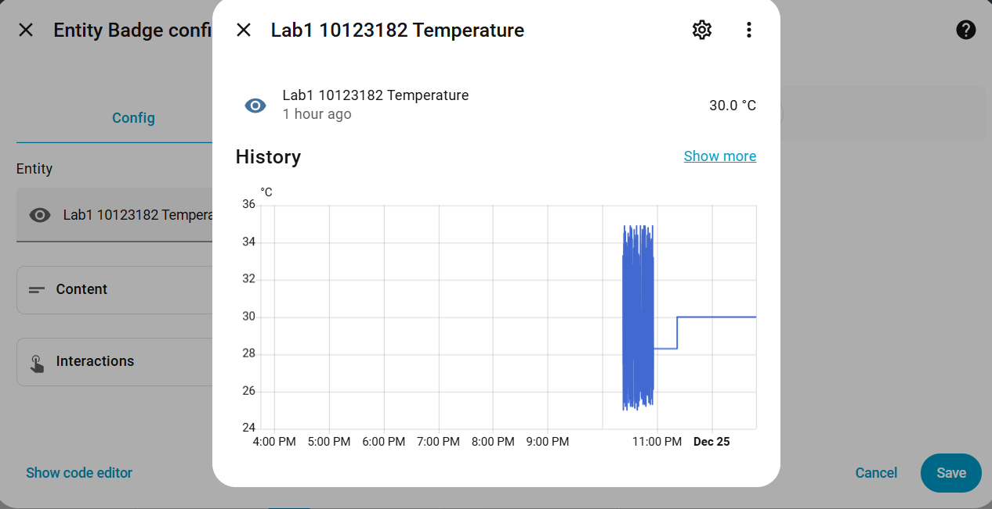
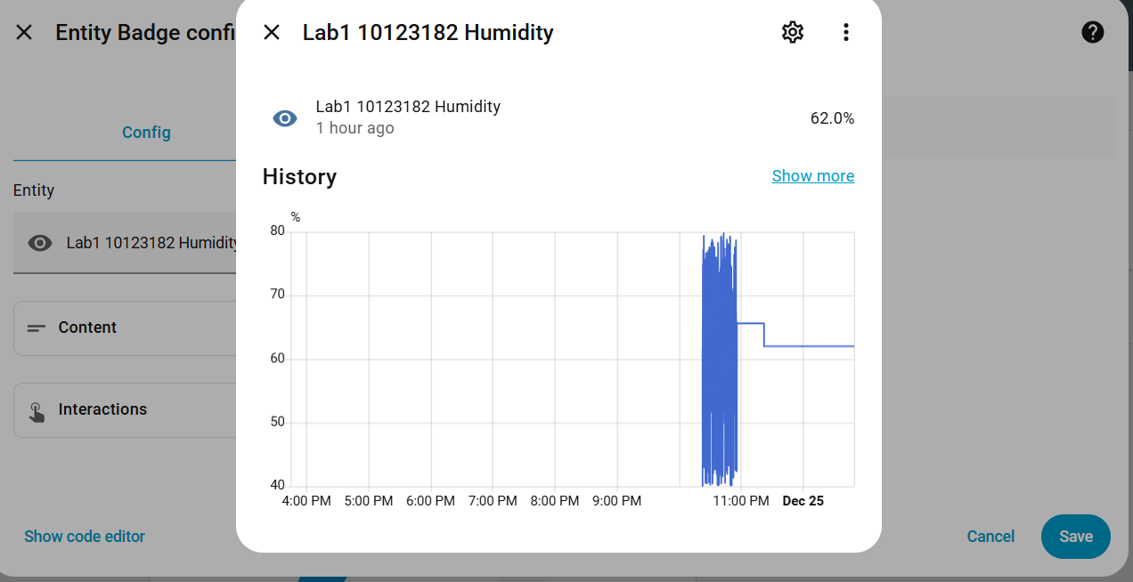

- Tầng ứng dụng
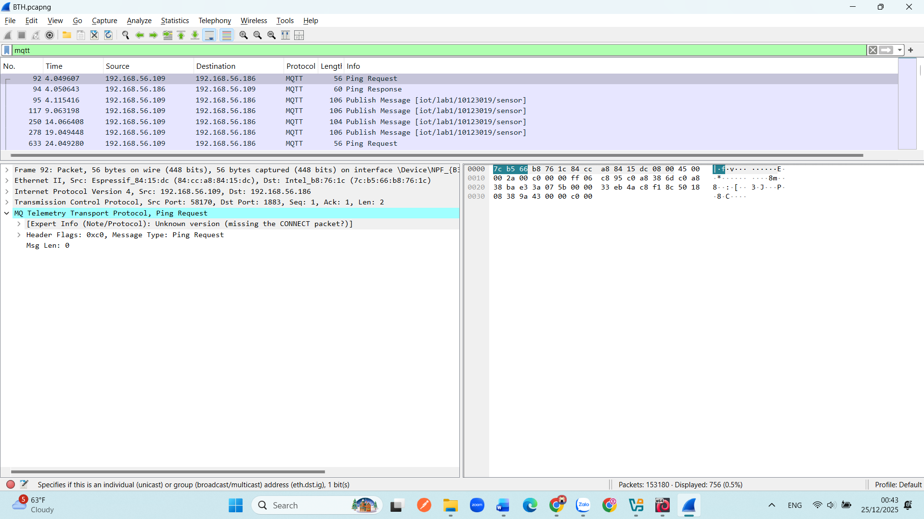

- Lớp vận tải
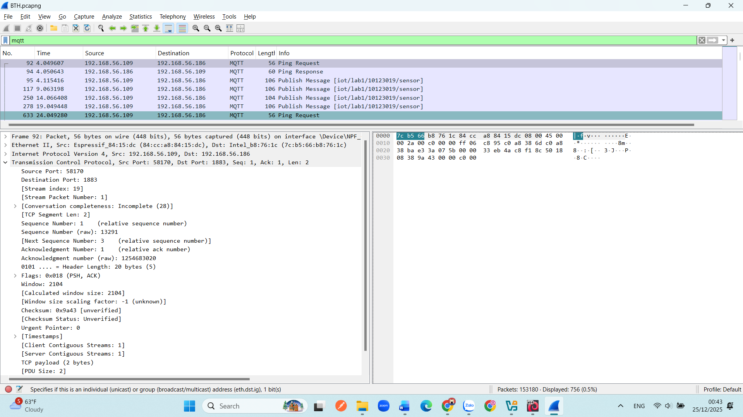
- Lớp mạng
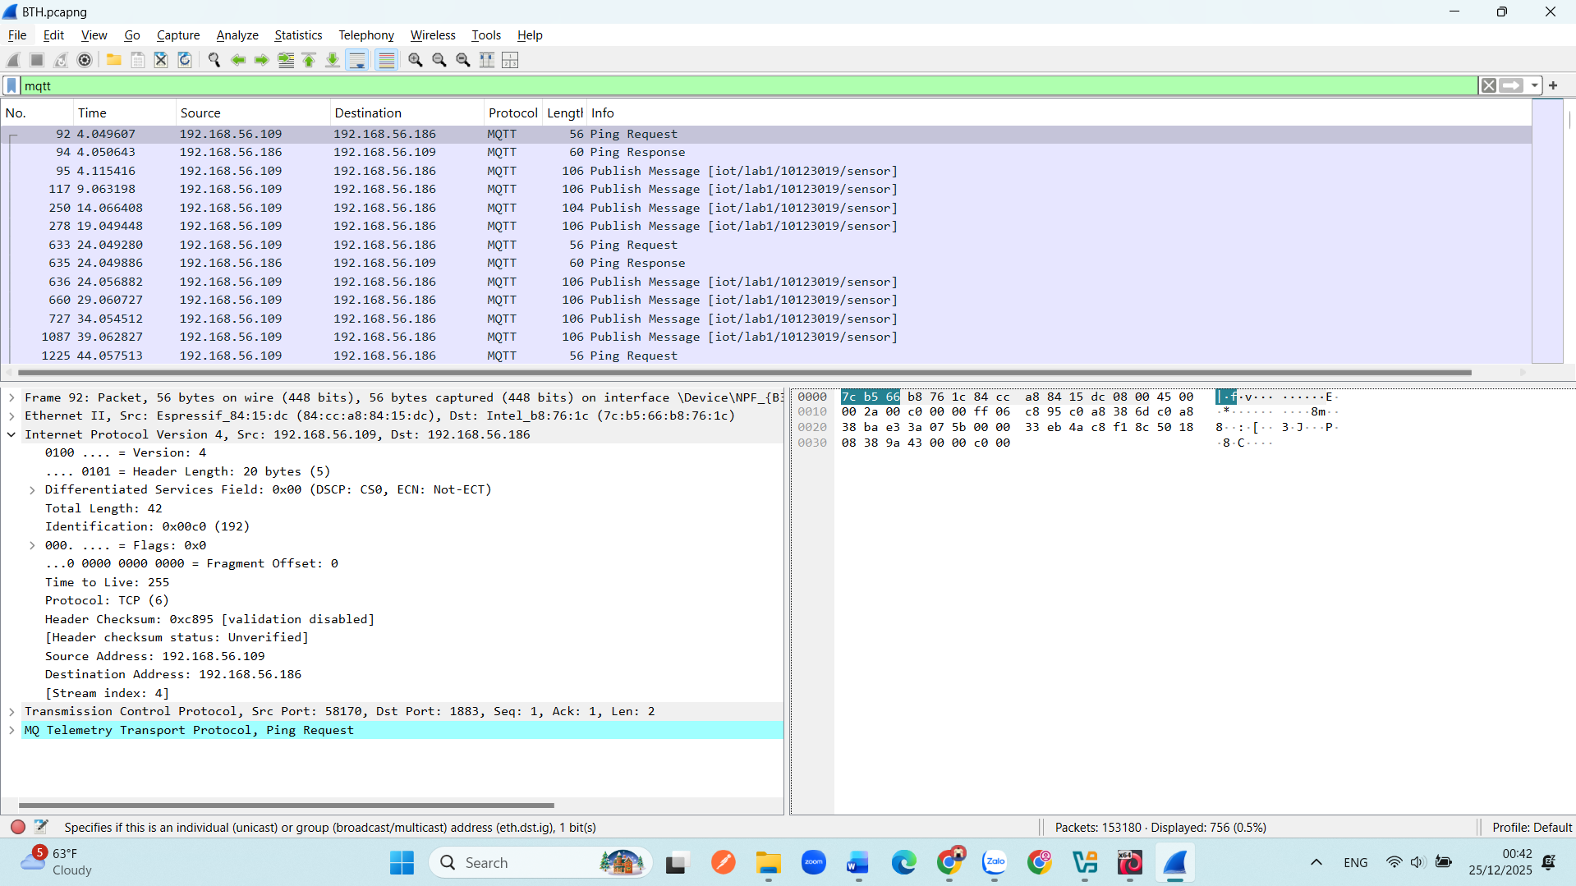

- Lớp liên kêt dữ liệu
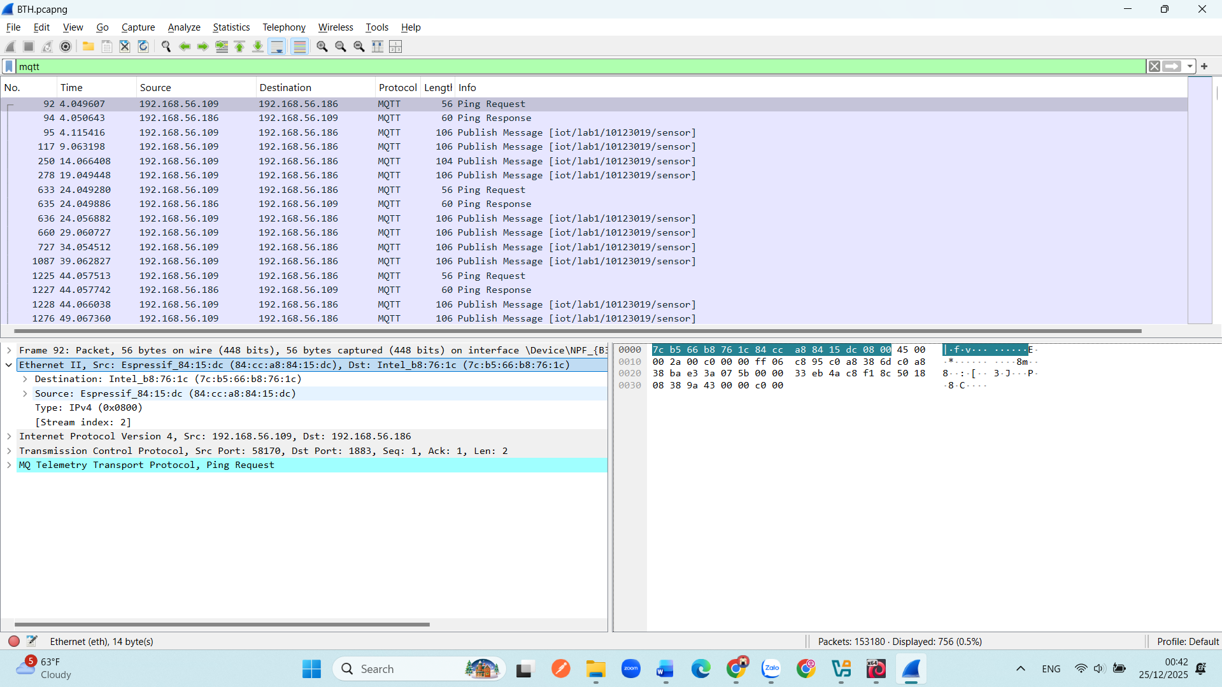
- Lớp vật lý
